
活動名稱 | 109學年度第1學期全校學生「憂鬱情緒量表」施測結果說明會
活動地點 | 輔導室 | 活動對象 | 全校導師
活動日期 | 109年12月9日(三) | 參加人數 | 46人  (併同導師會報召開)
活動成效 | 憂鬱情緒量表測驗施測結果說明，作為導師、輔導老師輔導的依據
活動照片
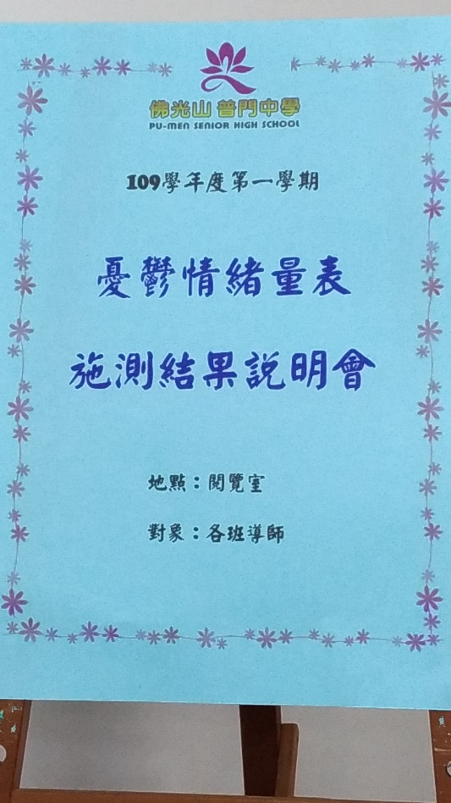
佛光山學校財團法人高雄市普門高級中學109學年度第一學期
全校學生「憂鬱情緒量表」施測結果說明會成果照片
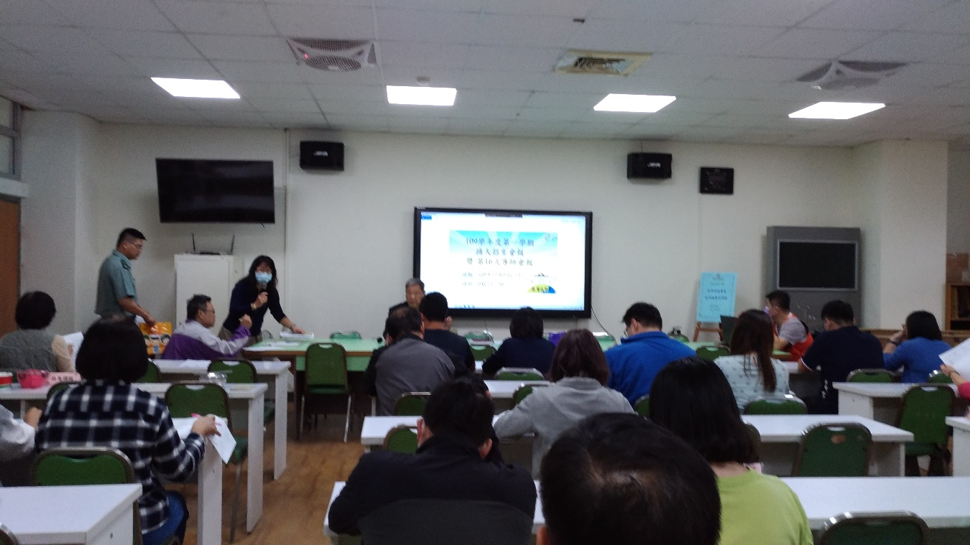
校長主持會議
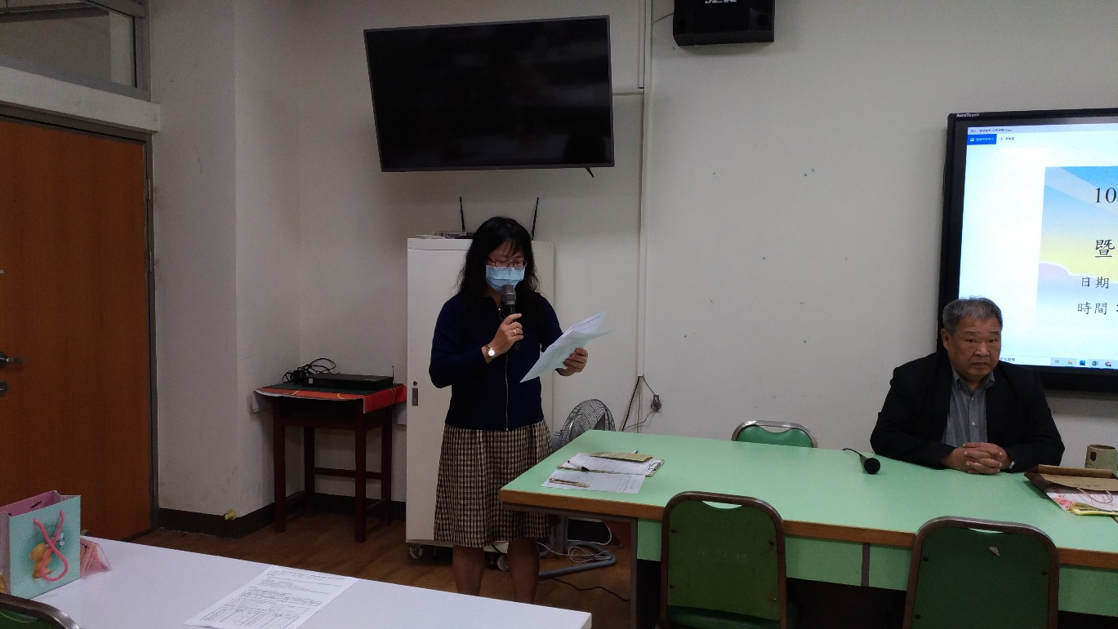
輔導主任說明憂鬱量表施測結果的意義

佛光山學校財團法人高雄市普門高級中學109學年度第一學期
全校學生「憂鬱情緒量表」施測結果說明會成果照片
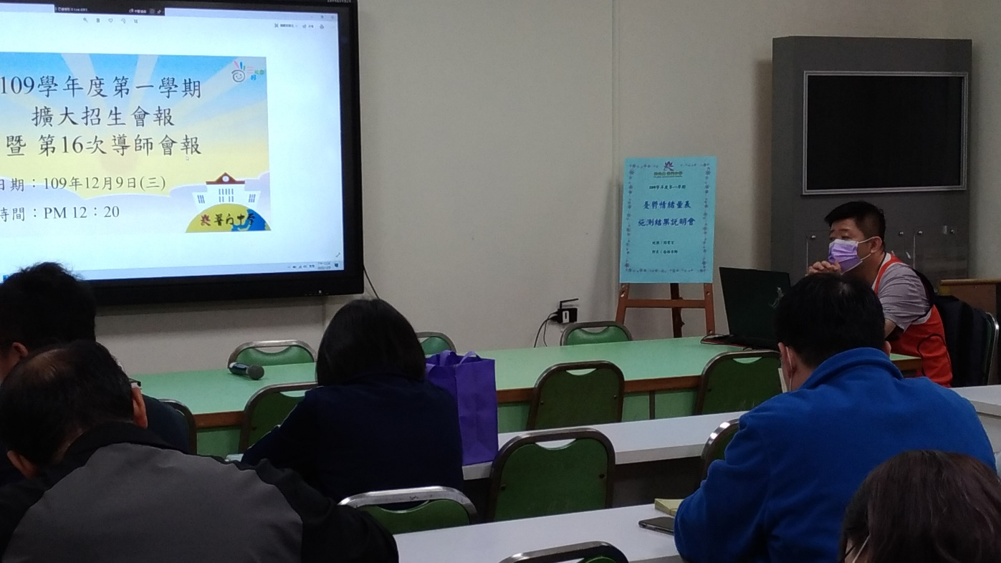
「憂鬱情緒量表」施測結果說明會併同導師會報召開
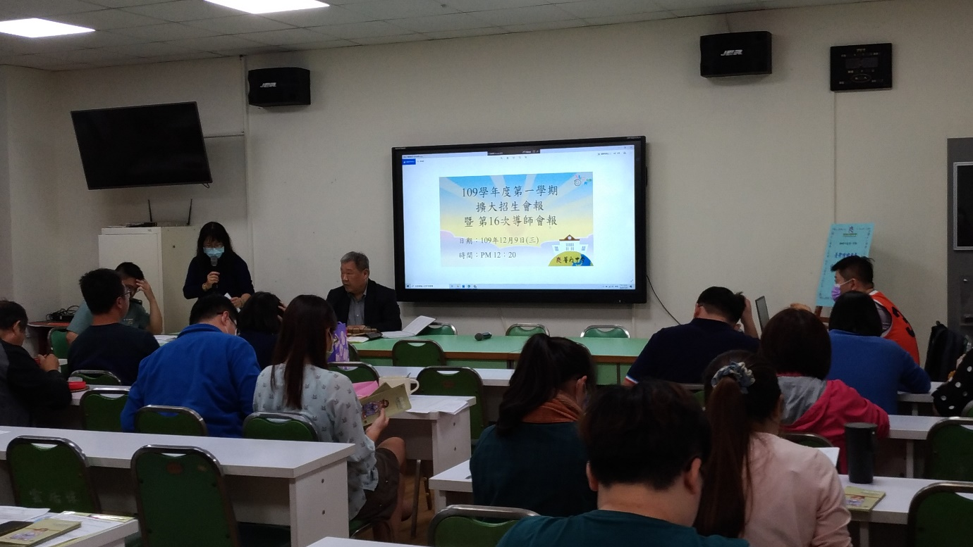
輔導主任說明會議流程

佛光山學校財團法人高雄市普門高級中學109學年度第一學期
全校學生「憂鬱情緒量表」施測結果說明會成果照片
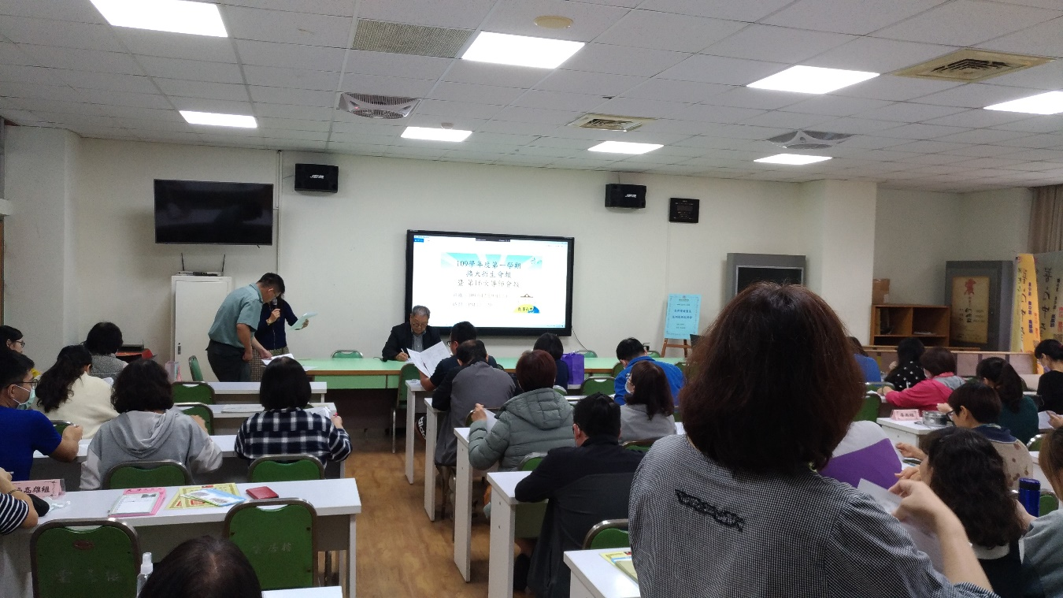
輔導主任說明施測結果作為導師、輔導老師輔導的依據
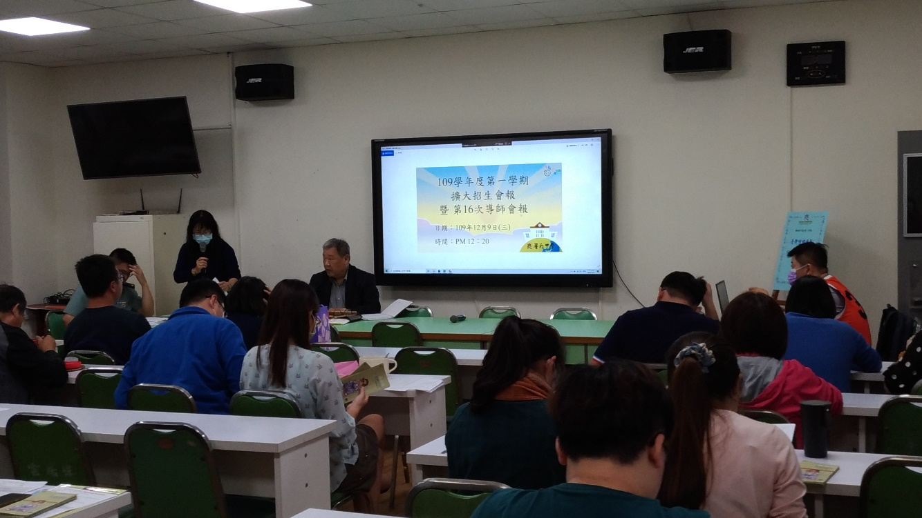
導師們認真聽講

佛光山學校財團法人高雄市普門高級中學109學年度第一學期
全校學生「憂鬱情緒量表」施測結果說明會成果照片
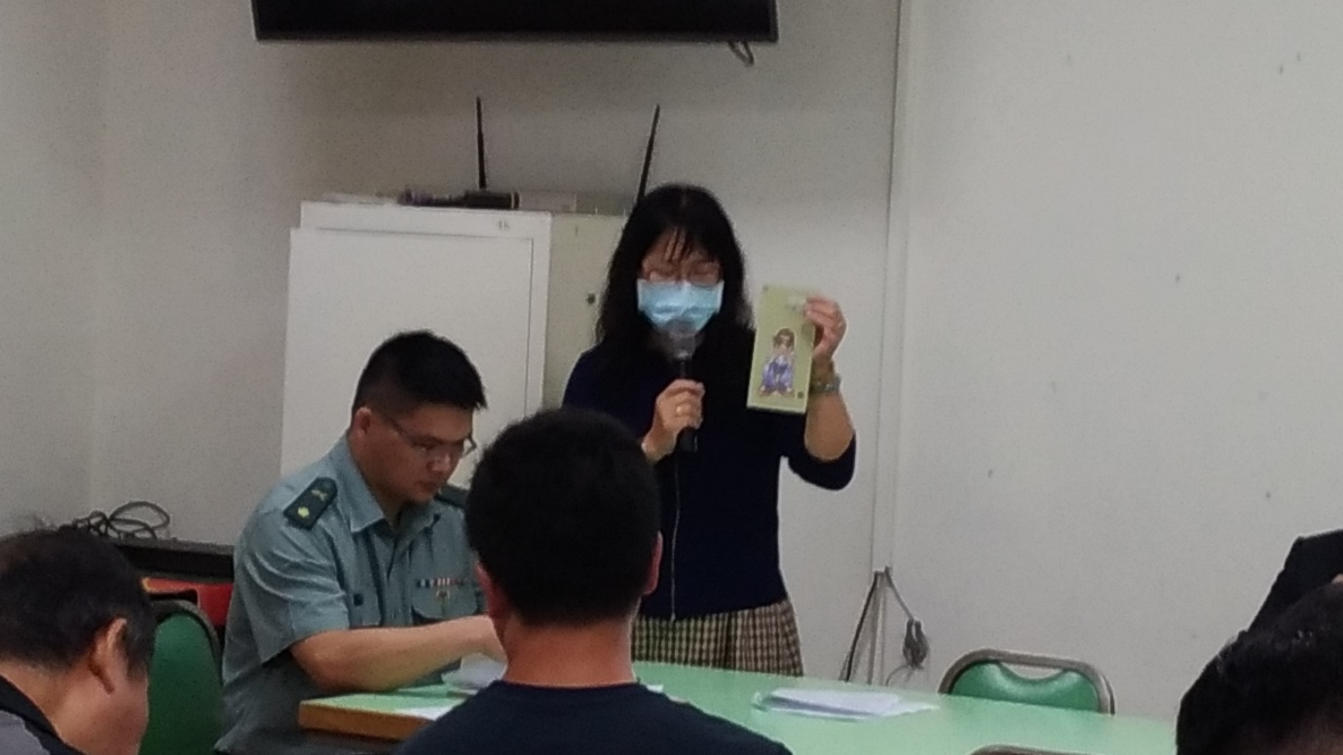
主任解釋憂鬱量表內容
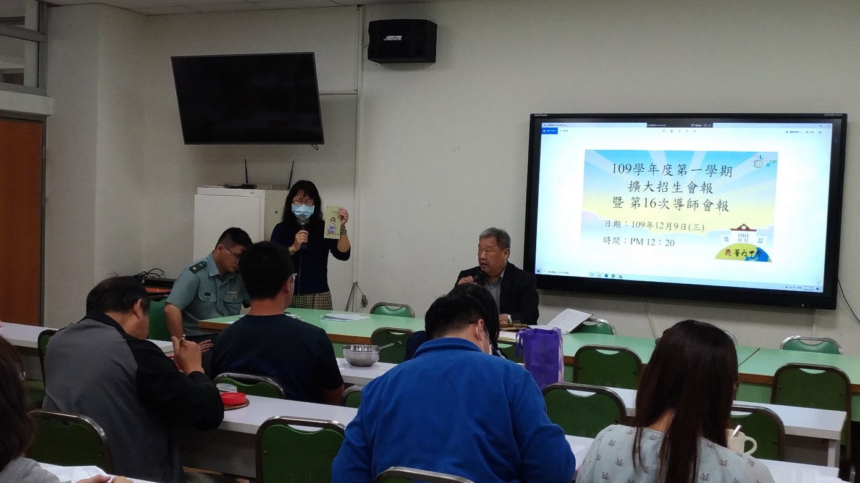
主任說明憂鬱情緒量表測驗施測結果

